Japonia
- Ţară Turistică -

Alexandru Ion
Cls. XD
Colegiul Economic Buzau

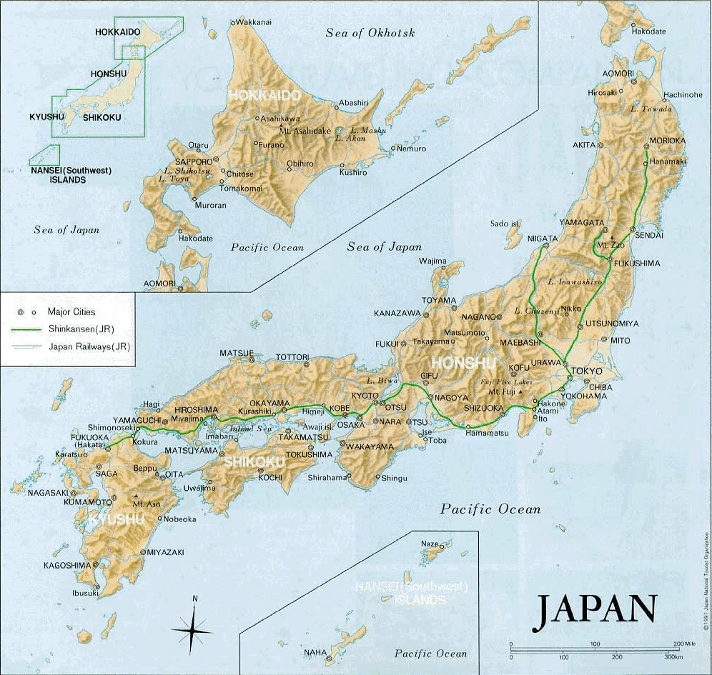

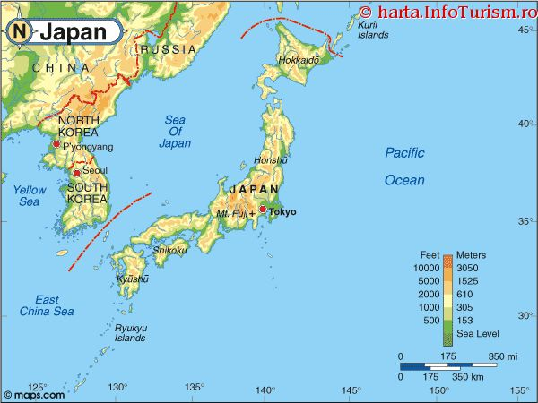

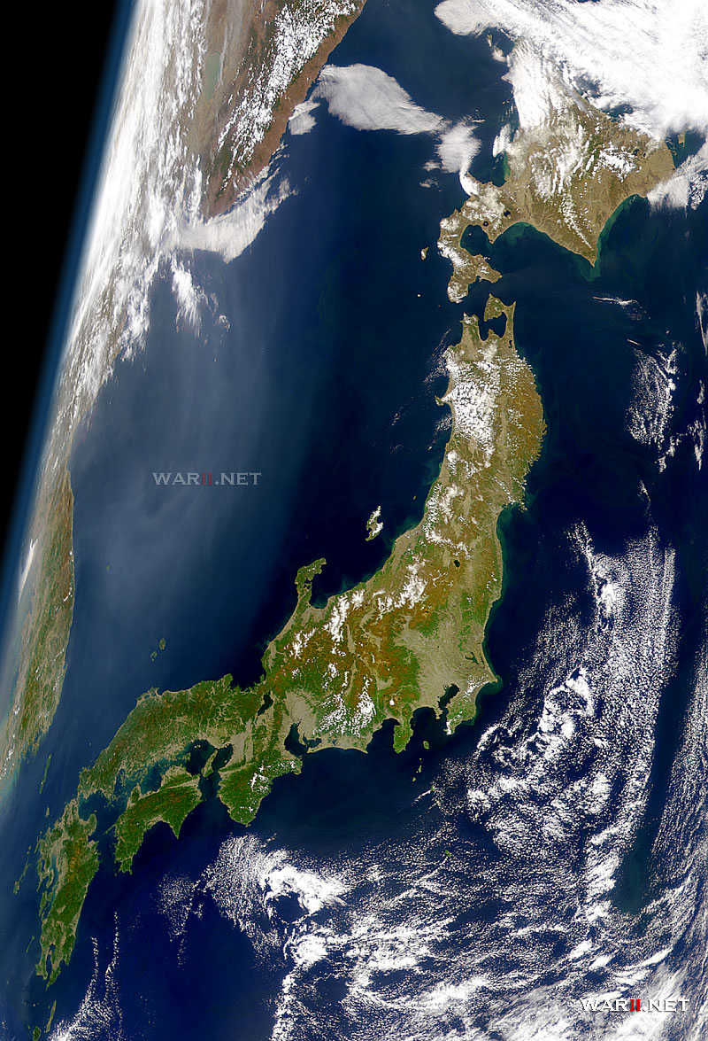
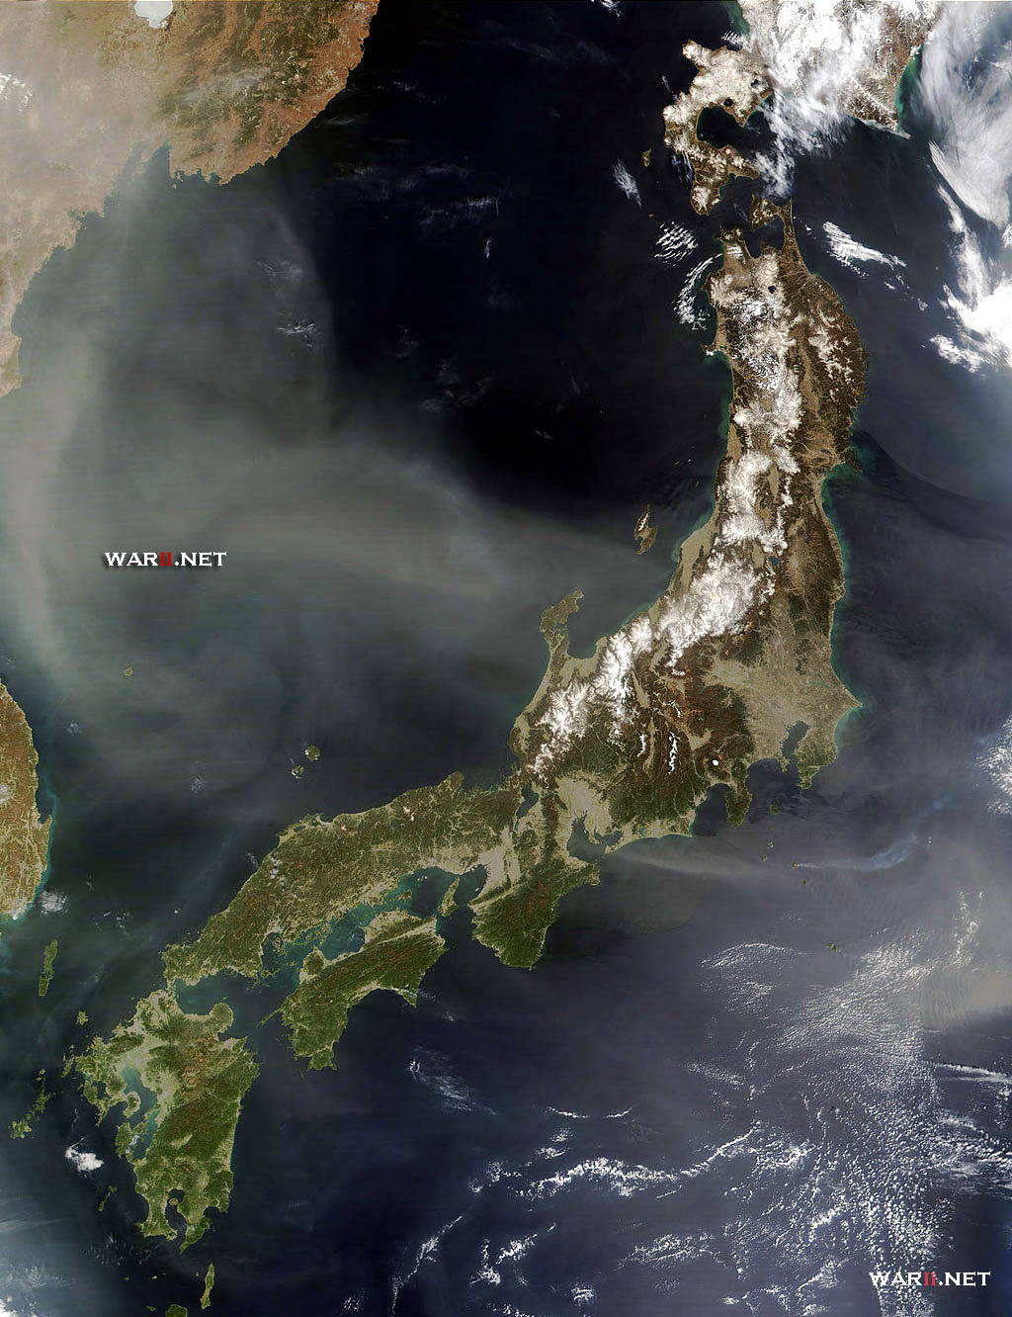

Japonia este o enigma pentru vestici. Cum poate fi descrisa cel mai bine Japonia? Este un urias producator de masini, computere, electronice care concureaza cu cele mai bune produse din vest? Sau este in continuare tinutul geishelor si al bonsaiului, ceremoniei ceaiului si a delicatei arte a aranjamntului floral?
Japonia este de fapt un amestec intre Est si Vest. Orasele sale au adoptat multe elemente vestice, insa si-au pastrat aura de mister oferita de civilizatia straveche japoneza. Japonia difera de vecinii sai asiatici, desi a imprumutat de la China budismul si tehnica scrierii in perioada dezvoltarii sale.
Fiecare persoana are propria viziune asupra Japoniei, care se regaseste fie in formalitatea eleganta a manierelor japoneze, fie intr-o plimbare prin mallurile si festivalurile neobisnuite din mediul rural, sau intr-o incursiune in religiile practicate. Astfel ca trebuie sa veniti ‘open minded’ si pregatiti sa fiti surprinsi de diversitatea culturala care exista aici. Astfel ca desi poate parea o tara ale carei atribute sunt paradoxale, Japonia este calda, prietenoasa si o destinatie foarte placuta pentru pasionatii de calatorii.

DATE GENERALE

Asezare:
Estul Asiei, insula intre Oceanul Pacific si Marea Japoniei.
Suprafata:
Total: 377 835 kmp
Uscat: 374 774 kmp
Apa: 3 091 kmp
Clima:
Variaza de la tropicala in sud la temperat rece in nord.
Puncte extreme:
Cel mai adanc punct: Hachiro-gata 4 m
Cel mai inalt punct: Muntele Fuji 3776 m
Este afectata de:
Cativa vulcani activi, aproape 1500 de seisme in fiecare an, taifune.
Populatie:
127 214 499 (estimare din iulie 2003)
Structura pe grupe de varsta:
Intre 0-14 ani: 14.4% (barbati 9 368 132; femei 8 906 024)
Intre 15-64 ani: 67% (barbati 42 852 204; femei 42 368 109)
Peste 65 ani: 18.6% (barbati 9 945 638; femei 13 774 392) (estimare din anul 2003)
Rata de crestere a populatiei:
0.11% (estimare din 2003)
Grupuri etnice:
Japonezi 99%, alte etnii 1% (coreeni, chinezi, filipinezi) (estimare din 2000)
Religii:
Shinto si budisti 84%, alte religii 16% (incluzand crestini 0.7%)

Limba vorbita:
Japoneza
Capitala:
Tokyo
Cresterea economica:
-0.3% (estimare din 2002)
Moneda:
Yen
Mijloace de comunicatie:
Telefoane: 60.381 milioane (1997)
Mobile: 63.88 millioane (2000)
Posturi de televiziune: 211
Codul tari pentru internet: .jp
Utilizatori de internet: 56 milioane (estimare din 2002)
Aeroporturi: 172 (estimare din 2002)

Japonia, cu o spiritualitate a carei destin este un bun prilej de meditatie, constituie o atractie pentru orice pamantean. Calatoriile in fascinantul Extrem Orient, incluzand uriasa arie a acestui triunghi geografic si spiritual, sunt pentru orice muritor un vis de implinit.
In secolul nostru, cand turismul a luat proportiile unei teribile epidemii, toti umbla, privesc, se uita… Exista o Japonie a valorilor moderne, care a inundat in buna masura spectacolul traditional citadin si uneori si pe cel rural.
Exista o dificultate reala pentru europeanul ajuns in Asia, creata de diferentele mari dintre doua culturi, ce se amplifica cu ceea ce are de invins dupa ce paseste pe pamantul nipon si “ocupa” o colina verde. Lucrurile in Japonia sunt atat de specifice atat de proprii, atat de diferite de tot ceea ce orice turist al lumii a vazut oriunde a umblat, incat socat de spectacolul care i se arata sub ochi, exclama : “Intreaga Japonie este o pura nascocire!”.
Baza materiala a turismului a inceput cu realizarea unei retele de hoteluri. Pe intreaga suprafata a tarii, la initiativa diferitilor intreprinzatori particulari, incurajati si sprijiniti de organele de conducere locale, s-au construit hoteluri moderne, cu un grad ridicat de confort, cu asigurarea tuturor serviciilor, asigurarea unor conditii de tratament si, mai ales, asigurarea a tot ceea ce ajuta la relaxare si divertisment. Nimic nu era neglijat. Se mergea pe principiul ca turistul este stapan si trebuie sa i se satisfaca orice cerinta. “Cine plateste trebuie sa aiba ceea ce doreste” era lozinca proprietarilor de firme turistice, care au reusit sa o impuna tuturor angajatilor, determinandu-i sa acorde acelasi interes pentru orice turist, indiferent de conditie sociala, varsta, sex sau nationalitate. Singurul lucru important era suma platita de client, care hotara si nivelul serviciilor. Pentru aceasi suma, aceleasi servicii, fara nici o discriminare.
Personalul angajat in hoteluri, in anexele turistice, in transport si pe posturi de ghizi a fost selectionat sever, pe baze strict profesionale, pentru a fi capabil sa satisfaca exigentele specifice muncii cu publicul. Marile firme turistice au si instituit scoli de calificare pentru insusirea unor specialitati turistice, cum sunt : ghizi turtistici, soferi, chelneri si bucatari.
Multe hoteluri sunt asezate in zone cu izvoare termale, captate si folosite atat pentru tratament, cat si pentru refacere si relaxare. Iar Japonia, ca tara vulcanica, este impanzita cu asemenea izvoare, exploatate inteligent in toate sezoanele, pe baza unei largi publicitati, care evidentiaza binefacerile proprietatile fiecarui izvor in parte.
Transportul turistilor dintr-o locatie in alta poate fi asigurat prin folosirea de autobuze speciale pentru turism, dotate cu sistem de radioamplificare pentru stiri si muzica, dar si pentru a permite ghidului sa dialogheze cu turistii, televizor, aparat video si alte accesorii similare, menite sa ajute si sa complateze prezentarile ghidului, lazi frigorifice.
La sfarsitul unei zile de activitate turistica, cand revin la hotel, turistii, dupa baia traditionala, imbraca yukata. La activitatile de seara, la restaurant, in salile de petreceri sau la bar, toata lumea -barbati, femei, copii- poarta yukata disparand astfel deosebirile si creandu-se atmosfera necesara destinderii si odihnei.
De cele mai multe ori, in cursul serii se organizeaza petreceri , cu mancaruri traditionale, sake – bautura traditionala japoneza, geishe, muzica si dans, karaoke.
In jurul tuturor obiectivelor turitice, ca muzee, temple, cetati, locuri istorice, vulcani , se dezvolta zone de mici pravalii, standuri, chioscuri, tarabe cu suveniruri - tot ceea ce ar putea interesa pe turist.
O intreaga industrie a fost creata pentru producerea de suveniruri respectandu-se specificul locurilor, revelandu-se importanta istorica sau culturala, obiceiurile si traditiile ei si artizanatul local. La nivelul intregii tari, un mare numar de oameni lucreaza in aceasta industrie si in reteaua de comercializare din jurul obiectivelor turistice. Este o cale eficienta de combatere a somajului si de rotunjire a veniturilor unei parti din populatie.
Pentru promovarea turismului si popularizarea obiectivelor de interes turistic, initiativele nu au limite.
Se propun excursii in grup pentru a petrece cateva zile in stil japonez, pentru a participa la festivaluri religioase si folclorice, pentru a observa frumusetea naturii, bai termale, vulcani activi, vizitarea unor locuri istorice.
Pe langa initiativa privata, un rol important in promovarea turismului il au organele de conducere locale, la nivelul orasului. Deputatii locali, primarii si guvernatorii se implica direct in sprijinirea initiativelor particulare, incurajand orice actiune care contribuie la promovarea turismului.
De exemplu, Insula Yoron (situata in largul oceanului la circa 560 km sud de Kagoshima – Kyushu), din dorinta de a atrage turisti japonezi, s-a declarat “independenta”, a devenit “regat” si si-a ales un “rege”. Numele noului stat era “Regatul florilor si coralilor din Yoron”, s-a fixat un steag si s-a declarat ca limba oficiala dialectul local.
O caracteristica a turismului japonez o reprezinta contrastul intre baza moderna a turismului si slaba prezenta a turistilor straini in Japonia. Cei mai multi turisti straini sunt americani, insa si acestia sunt putini in comparatie cu marele potential turistic al gazdelor.
Cauzele acestei situatii sunt doua. In primul rand distanta relativ mare intre Japonia si tarile care ar putea furniza clienti, cum sunt S.U.A, Canada sau Europa de Vest. Tarile mai apropiate sunt sarace, si nu-si pot permite sa incurajeze turismul in Japonia. In al doilea rand, costul mare al vietii in Japonia, care greveaza asupra buzunarului turistului si-l determina sa prefere alte destinatii, unde cheltuielile proprii ar putea fi reduse.
Japonezii insa insista. Ei au toate conditiile materiale si organizatorice pentru satisfacerea celor mai rafinate gusturi, pentru captarea interesului turistilor, pentru satisfacerea tuturor exigentelor.

AULA MARELUI BUDDHA

Una dintre atractiile pe care conteaza turismul nipon este Aula Marelui Buddha din Templul Todaiji, in care se afla o gigantica statuie a lui Buddha ce binecuvanteaza cu mana sa, ridicata, toti credinciosii ce vin sa o vada. Aula Marelui Buddha este cea mai mare constructie de lemn din lume, cantarind sute de tone. Ea a fost arsa din temelii si reconstruita de multe ori, iar azi masoara 58 de metri lungime, 51 de metri latime si o inaltime de 49 de metri – doua treimi din dimensiunea sa originala. Aula a fost construita in secolul al VIII-lea de Imparatul Shomu pentru a adaposti cea mai mare statuie de bronz din lume, una din cele mai faimoase elemente vizuale ale Japoniei.
Buddha este asezat pe un piedestal de 21 de metri format din 56 petale de lotus din bronz, fiecare masurand 10 metri inaltime. Chipul este lung de 4,9 metri si lat de 3 metri. Mana sa dreapta este ridicata cu palma orientata in exterior intr-un gest de binecuvantare care simbolizeaza linistea spiritului transmisa celor din jur, iar postura mainii stangi semnifica implinirea dorintelor. In jurul capului se afla o aureola de lemn, aurita, pe care sunt reprezentate cele 16 incarnari ale lui Buddha si in spatele lui, doua statui - zeita Kannon si zeul Norocului. In interiorul Aulei exista un remarcabil sistem de aer conditionat. Din acest motiv, paravanele, matasurile si obiectele delicate de hartie au reusit sa supravietuiasca vremii, trezoreria templului putand fi una dintre cele mai vechi din lume.
Templul Todaiji este templul principal al sectei japonezi budiste Kegon.
Alte atractii din complexul templului sunt Pagodele si cele doua Aule din secolul al VIII-lea, cartierele generale ale preotilor, case de ceai intr-o gradina de vis, muzeul breslelor chineze si coreene, masiva poarta dubla restaurata in anul 1199, de 21 de metri inaltime si cele doua statui din nisele portii de cate 8 metri inaltime cunoscute sub numele de Regii Deva. Intr-un cuvant o zona familiara inimii japoneze, vietii spirituale si sentimentale.

PORTALUL LACULUI ITSUKUSHIMA

O alta atractie turistica a Japoniei este Portalul Lacului Itsukushima care vegheaza unul dintre cele mai respectate sanctuare ale tarii.
Peste tot in lume, portalurile sunt dotate cu o simbolistica si cu o incarcatura psihologica deosebita. Acestea reprezinta puncte de trecere intre doua zone diferite sau intre atitudini opuse : zona publica si cea privata, vulnerabilitate si protectie, stiutul si nestiutul, sacrul si profanul.
Torii este cel mai renumit portal al Japoniei si unul dintre cele mai frumoase din intrega lume. Este construit din lemn rosu si apartine sanctuarului Itsukushima de pe insula Miyajima. Acesta se ridica din luciul apei unui golf, pe doi pilastri principali, masurand 16,20 metri inaltime si sustinand o grinda curbata de 23,50 metri. Dincolo de portalul Torii se afla constructiile sanctuarului, cu ziduri albe si busteni rosii, ridicate pe stalpi chiar deasupra apei incat marea le face sa para ca ar pluti peste apa. In fundal se pot vedea muntii insulei. Sanctuarul este unul din cele mai venerate din Japonia, iar insula a fost apreciata la un asemenea grad de sacralitate, incat, vreme de secole nimanui nu i-a fost permis sa se nasca sau sa moara aici.
Sanctuarul este dedicat celor trei zeite Shinto, fiicele puternicului zeu al furtunii. Pe mal, pe o alta platforma, se afla cel mai vechi teatru Noh din Japonia. In apropierea golfului se afla Pagoda si trezoreria, o constructie moderna protejata la eventualele cutemure care adaposteste patru mii de obiecte nepretuite. Pe un deal se ridica o pagoda cu cinci niveluri si Aula Celor 100 de Rogojini care se spune ca ar fi fost construita din lemnul unui singur arbore de canfor. Muntele Misen, 530 de metri, completeaza aceasta panorama minunata.

TOKYO, KYOTO SI KOBE

Cele trei orase se numara printre cele mai cunoscute destinatii turistice ale Japoniei.
Tokyo este capitala Japoniei. Supranumit „New York-ul japonez” este unul dintre cele mai importante orase din Extremul Orient. Are o populatie de peste 12 milioane de locuitori si este dominat de impresionantii zgarie-nori,. Cea mai inalta cladire, care domina orasul, este turnul de televiziune care are peste 300 de metri. Cladirea Dietei din Tokyo da un farmec aparte arhitecturii orasului – aici a luat nastere Constitutia Japoniei. In mijlocul orasului Tokyo se afla o adevarata oaza de verdeata : Palatul Imperial cu gradinile sale superbe declarate monumentele naturii.
Kyoto, fosta capitala imperiala a Japoniei, a fost proiectat geometric, dupa modelul marilor orase chinezesti. Orasul este impresionant datorita peisajului ireal de care este inconjurat, acesta fiind strajuit de munti care toamna, datorita frunzelor rosii ale arborilor (artar), par in flacari.
Kyoto este supranumit si „capitala linistei si pacii” datorita sutelor de temple si a gradinilor Zen care reprezinta un punct de mare atractie turistica.
Cel mai frumos model al gradinilor Zen se gaseste la templul Ryoanjy. Aici, un strat de pietre albe simbolizeaza apa, din care se ridica 15 stanci grupate in asa fel incat sa dea un deosebit echilibru vizual, iar spectatorul sa fie cuprins de sentimentul independentei si al infinitului atat de caracteristic pentru Zen. In filozofia budista numarul 15 inseamna implinire, iar Gradinile Zen au fost proiectate astfel incat sa induca o stare de meditatie.
Alan Booth a surprins esenta Orasului Kyoto in cateva cuvinte inspirate : ”Frumusetea orasului este una eluziva si trebuie cautata cu rabdare si evlavie …ceea ce Kyoto ofera mai bun este de multe ori mic ca marime, dar atat de delicat incat modernitatea banala care il inconjoara il scoate in relief si astfel impresioneaza mai mult”.
Kobe - perla Japoniei - este cel mai activ port, iar marile bulevarde ale orasului se intind de la colinele verzi ale masivului Rokko pana la cheiurile insufletite ale portului. Acesta este o fereastra deschisa culturilor si ideilor lumii, iar in anul 1981 a fost organizata o expozitie internationala denumita Protopia 81 la care au participat numeroase tari si un numar record de turisti. Punctul maxim de atractie al expozitiei l-a reprezentat Port Island-ul, o insula artificiala care a luat fiinta in apele golfului si unde s-au expus ultimele mari realizari in domeniul stiintei si tehnicii.
Cei 80 de milioane metri cubi de pamant si nisip necesari au fost “smulsi” de pe muntele Rokko si transportati pana la mare de un covor rulant ce se intindea pe mai multi kilometri.
Un sistem de transport public automatizat leaga insula de centrul orasului. Acest Port Liner poate transporta un numar foarte mare de vizitatori din inima orasului pe insula animata de Fashion Town – un ansamblu de structuri moderne unde activeaza 37 de mari intreprinderi de moda, producatoare de confectii, accesorii si bijuterii din perle, imbracaminte si incaltaminte sportiva.
Gigantul industriei de perle are un muzeu al Perlelor si o sala unde sunt demonstrate pe loc metodele de cultura ale perlelor. Perlele au constituit un adevarat pilon al vietii economice in orasul Kobe.
Perlele naturale devin tot mai rare, iar astazi, perlele se obtin prin culturi, Japonia detinand 90% din productia de perle ale omenirii. Mikimoto a fost denumit regele perlelor, iar la moartea sa, in 1954, a lasat mostenire 3500 de ferme de cultura a perlelor pe o suprafata de 100 km patrati cu 1,5 milioane scoici care produceau annual 10 milioane de perle.
Rokko Island este o noua insula artificiala in curs de definitivare, care se va intinde pe o suprafata de 580 Ha, de circa 1,3 ori mai mare decat Port Island.
In Japonia, Kobe are reputatia de a fi orasul “unde se traieste cel mai bine”. Ineditul Parc de pescuit sau circuitele montane pe masivul Rokko atrag an de an zeci de mii de turisti straini. Bucataria japoneza, chineza si occidentala intregesc experienta traita de turist in acest “oras model al secolului XXI”.

HIROSHIMA – RENASCUT CA PASAREA PHOENIX DIN PROPRIA CENUSA

Numele Hiroshima este intiparit in istorie. 6 august 1945 ora 8:15 – momentul in care o arie de 6,5 km a fost stearsa de pe fata pamantului, lasand in urma 250 de mii de victime. Incepand din 1949, Hiroshima a fost in intregime reconstruit, fiind acum un infloritor oras de circa un milion de locuitori. Numai scheletul carbonizat si ravasit al Camerei de Comert, ramas totusi in picioare chiar in centrul daramaturilor s-a preferat sa ramana asa. Astazi este cunoscut sub denumirea de Domul Bombei Atomice.
Parcul Pacii, pe locul unde fusese centrul orasului este construit pe ideea : “Niciodata o alta Hiroshima”. Populat cu statui si monumente, parcul mai contine Muzeul Memorial al Pacii, una dintre cele mai emotionante colectii din lume.
Mausoleul memorial este proiectat de acelasi arhitect (Tange Kenzo) sub forma caselor stravechi japoneze. In interior se afla o lada pe care sunt inscrise numele tuturor celor care au disparut, iar de sub arcada portii este vizibil Domul Bombei Atomice.
O candela arde vesnic in fata monumentului dedicat martirilor.

MUNTELE FUJI

Grandiosul munte Fuji este considerat „Olimpul nipon” si domina intreaga Japonie cu o altitudine de peste 3776 metri. Cuvantul „fuji” inseamna „fara asemanare”, „unic”, ” fara pereche”.
Muntele Fuji a erupt de 18 ori, incepand cu anul 781 i.Hr. si pana in 1707. De la ultima eruptie, aparenta acestuia nu s-a mai schimbat. Fuji este situat la 100 km sud de Tokyo, iar pe vreme buna, aspectul muntelui se dezvaluie in toata maretia, forma sa conica, pantele usor curbate, simetrice in orice parte, armonia intregului peisaj conferindu-i o identitate inconfundabila.
Obiectivul turistic principal este Parcul National Fuji-Hakone-Ise de 948 km patrati format din munti vulcanici, lacuri, statiuni balneo-climaterice, vizitate anual de peste 20 de milioane de turisti.
Traditia nipona spune ca fiecare japonez trebuie sa escaladeze Muntele Fuji macar o data in viata. Sezonul de ascensiune incepe la 1 iulie si dureaza pana la 27 august, debutand si sfarsindu-se cu un festival, „Yoshida no Hiomatsuri”, cu aprinderea de torte uriase la caderea noptii, cu lumea adunata gata de ascensiune la inceputul sezonului, sau cu amintirea acesteia la sfarsitul sezonului, cantand si acompaniind orchestrele formate din flaute de bambus, tobe, gonguri, care executa melodii traditionale pana tarziu in noapte, cand se aude in replica glasul fermecator al uguis-ului – privighetoarea japoneza.

Miracolul japonez creat si intretinut de miturile nipone va ramane unul dintre punctele forte ale turismului international. Poti colinda Japonia, poti descoperi ceva din taina locurilor, dar nu vei reusi sa dezlegi misterul, Japonia iti va ramane ascunsa.
Este un handicap pe care-l resimte cel ce se apropie de Japonia deoarece “nici un popor din lume nu a avut o dorinta atat de vie de a ramane impenetrabili in ochii strainilor, ca japonezii”.
Cu toate acestea, Japonia ramane o dorinta arzatoare pentru orice turist deoarece o calatorie in „Tara Soarelui Rasare” iti va imbogati sufletul si mintea datorita spiritualitatii desavarsite a acestui popor.

BIBLIOGRAFIE

- “Misiune in Tara Soarelui Rasare” - Mitica Detot
- “Japonia Necunoscuta” – Florin Vasiliu – Editura Europa Nova
- “Ghid de conversatie Roman-Japonez” – Georgeta Senas
- “Cele 100 de Minuni ale Lumii” – U.C.R.
- “Atlasul Oraselor de Vis” – Editura Aquila
- harti si imagini – internet

